HỌC VIỆN CÔNG NGHỆ BƯU CHÍNH VIỄN THÔNG
---------------------------------------

Nguyễn Quang Anh
NGHIÊN CỨU PHƯƠNG PHÁP HỌC SÂU TỰ ĐỘNG THEO DÕI CẢNH BÁO SỚM BẤT THƯỜNG VỀ SỨC KHOẺ LỢN

Chuyên ngành: Hệ Thống Thông Tin
Mã số: 8.48.01.04

TÓM TẮT ĐỀ ÁN TỐT NGHIỆP THẠC SĨ
HÀ NỘI - 2024

Đề án tốt nghiệp được hoàn thành tại:

HỌC VIỆN CÔNG NGHỆ BƯU CHÍNH VIỄN THÔNG

Người hướng dẫn khoa học: TS. Dương Trần Đức

Phản biện 1:

Phản biện 2:

Đề án tốt nghiệp sẽ được bảo vệ trước Hội đồng chấm đề án tốt nghiệp thạc sĩ tại Học viện Công nghệ Bưu chính Viễn thông

Vào lúc:

Có thể tìm hiểu đề án tốt nghiệp tại:
- Thư viện của Học viện Công nghệ Bưu chính Viễn thông.

MỞ ĐẦU
Chăn nuôi lợn đã xuất hiện và phát triển từ hàng nghìn năm trước, trở thành một ngành nghề truyền thống quan trọng của nhiều quốc gia. Hiện nay, phương thức chăn nuôi lợn trên thế giới chủ yếu có ba hình thức chính: chăn nuôi công nghiệp thâm canh công nghệ cao, chăn nuôi bán thâm canh, và chăn nuôi nông hộ quy mô nhỏ. Chăn nuôi công nghiệp thâm canh, áp dụng công nghệ cao về cơ giới và tin học trong các công đoạn như cho ăn, vệ sinh, thu hoạch và xử lý môi trường, chủ yếu phát triển ở các quốc gia phát triển như Châu Âu, Châu Mỹ, Châu Úc, và một số nước ở Châu Á, Châu Phi. Trong khi đó, các hình thức chăn nuôi bán thâm canh và nông hộ chủ yếu phổ biến ở các quốc gia đang phát triển.
Tại Việt Nam, ngành chăn nuôi lợn đóng vai trò quan trọng trong nền nông nghiệp và đảm bảo an ninh thực phẩm, khi thịt lợn là một nguồn cung cấp thực phẩm chủ yếu. Tuy nhiên, ngành chăn nuôi lợn trong nước cũng gặp không ít khó khăn, đặc biệt là từ các dịch bệnh. Các nghiên cứu cho thấy dịch bệnh lợn có thể làm giảm từ 20% đến 35% tổng cung thịt lợn nội địa, dẫn đến thiếu hụt nguồn cung và sự tăng giá mạnh. Điều này không chỉ ảnh hưởng đến giá trị của thịt lợn mà còn tác động tiêu cực đến nền kinh tế của đất nước. Vì vậy, việc phát hiện và cảnh báo sớm các vấn đề sức khỏe của lợn là điều vô cùng quan trọng để bảo vệ đàn lợn và giảm thiểu tổn thất.
Để giải quyết vấn đề này, nhiều giải pháp công nghệ đã được áp dụng, bao gồm việc sử dụng thiết bị giám sát kết hợp trí tuệ nhân tạo (AI) và học máy để theo dõi tình trạng sức khỏe của lợn. Những thiết bị này giúp theo dõi các hành vi, thân nhiệt và chỉ số sức khỏe của lợn, phát hiện sớm các bất thường và cảnh báo chủ trang trại kịp thời. Nhờ vào công nghệ, việc theo dõi và cách ly lợn bệnh trở nên chính xác hơn và nhanh chóng hơn, giúp giảm thiểu tối đa sự lây lan trong đàn và hạn chế tổn thất kinh tế. Việc ứng dụng công nghệ trong chăn nuôi không chỉ nâng cao hiệu quả sản xuất mà còn đảm bảo sức khỏe cho đàn lợn, góp phần tạo ra một nền nông nghiệp hiện đại, bền vững.
Nội dung đề án tốt nghiệp “Nghiên cứu phương pháp tự động theo dõi lợn bằng học sâu nhằm cảnh báo sớm bất thường về sức khỏe lợn” được trình bày theo 3 chương như sau:
- Chương 1: Tổng quan về theo dõi và cảnh báo sức khỏe lợn: Giới thiệu chung về vấn đề theo dõi và cảnh báo dịch bệnh lợn, các ứng dụng công nghệ trong chăn nuôi nói chung, đặc biệt là trong theo dõi và phát hiện bất thường sức khỏe lợn;
- Chương 2: Phương pháp theo dõi và cảnh báo sức khỏe lợn: Trình bày về phương pháp phát hiện đối tượng và theo dõi đối tượng, nhận dạng hành vi và phát hiện bất thường về sức khỏe;
- Chương 3: Phát triển hệ thống theo dõi và cảnh báo sức khỏe lợn: Phát triển một hệ thống theo dõi và cảnh báo sức khỏe lợn từ việc thu thập, xử lý dữ liệu đến xây dựng các mô hình phát hiện, theo dõi và cảnh báo.
CHƯƠNG 1 – TỔNG QUAN VỀ THEO DÕI VÀ CẢNH BÁO SỨC KHỎE LỢN
- Vấn đề theo dõi và cảnh báo dịch bệnh lợn
    - Giới thiệu chung
Ngành chăn nuôi nói chung và chăn nuôi lợn nói riêng đóng vai trò quan trọng trong nền kinh tế nông nghiệp toàn cầu, đặc biệt tại các quốc gia có truyền thống sản xuất nông nghiệp mạnh mẽ như Việt Nam. Lợn không chỉ là nguồn cung cấp thực phẩm chính như thịt và mỡ mà còn là sản phẩm có giá trị kinh tế cao trong chuỗi cung ứng nông nghiệp. Tuy nhiên, hiệu quả chăn nuôi lợn phụ thuộc rất lớn vào khả năng duy trì sức khỏe của đàn lợn. Theo dõi và cảnh báo sức khỏe lợn đã trở thành một nhu cầu cấp thiết trong bối cảnh ngành chăn nuôi ngày càng đối mặt với các thách thức như dịch bệnh bùng phát, biến đổi khí hậu và áp lực tăng năng suất. Một hệ thống giám sát sức khỏe hiệu quả không chỉ giúp phát hiện sớm các dấu hiệu bất thường mà còn hỗ trợ người chăn nuôi tối ưu hóa quản lý, giảm thiểu rủi ro và tổn thất kinh tế.
1.1.2 Các nghiên cứu của thế giới về vấn đề theo dõi và cảnh báo dịch bệnh lợn
- Các nghiên cứu về phân tích hình ảnh từ camera
Chất lượng hình ảnh là yếu tố quan trọng trong phân tích hình ảnh. Tuy nhiên, công nghệ xử lý ảnh hồng ngoại nhìn chung có vấn đề xử lý nhiễu hình ảnh lớn, độ tương phản hình ảnh thấp và thang màu xám hẹp. Hình ảnh hồng ngoại dễ bị ảnh hưởng bởi các điểm ảnh không đồng nhất và không hợp lệ, dẫn đến độ phân giải thực tế thấp. Các ảnh với độ phân giải khác nhau có thể cho ra các kết quả đo khác nhau, tuy nhiên, độ lệch này không đáng kể.
- Các nghiên cứu về ứng dụng nền tảng IoT và trí tuệ nhân tạo (AI) trong nhận dạng hình ảnh và hành vi của lợn
Nhận dạng con người, động vật, hay vật thể nói chung, sử dụng học máy là một lĩnh vực nghiên cứu đã được triển khai và ứng dụng khá rộng rãi, đặc biệt là trong thời gian gần đây khi các phương pháp học máy mới bao gồm học sâu được đưa vào nghiên cứu và ứng dụng. Đối với đặc điểm việc nuôi lợn theo đàn, việc nhận dạng hành vi của lợn được chia làm hai tác dụng chính:
Nhận dạng cá thể lợn
Nhận dạng khuôn mặt được nhiều nhà khoa học quan tâm và đã được thực hiện từ khá lâu và trở nên rất phổ biến với sự ra đời của kỹ thuật học sâu. Tiếp nối thành công của nhận dạng mặt người, các kỹ thuật nhận dạng động vật, gia súc cũng đã được nghiên cứu, như nghiên cứu về nhận dạng hành vi của lợn, nhận dạng bò nằm hay đứng, nghiên cứu nhận dạng mặt lợn.
Nhận dạng hành vi của lợn
Nhận dạng hành vi của con người là hướng nghiên cứu đã được quan tâm và thực hiện từ khá lâu dựa trên các loại thiết bị là camera hoặc các cảm biến gia tốc đeo trên người.
- Các nghiên cứu về mô hình dự báo bất thường về sức khỏe lợn
Nhắm vào những thiếu sót của phương pháp quan sát, theo dõi hành vi, sức khỏe lợn chăn nuôi theo nhóm truyền thống, Zhu, Weixing; Pu, Xuefeng; Li, Xincheng; Lu, Chenfang, 2010, đã đề xuất một hệ thống giám sát tự động đối với hành vi lợn nghi ngờ mắc bệnh “Hệ thống tự động xác định lợn bệnh dựa trên giám sát hành vi”.
1.1.3 Các nghiên cứu trong nước về vấn đề theo dõi và cảnh báo dịch bệnh lợn
- Thực trạng ngành chăn nuôi lợn tại Việt Nam
Số liệu Tổng cục Thống kê cho thấy đến ngày 01/01/2020 cả nước có 19.615.526 con lợn, trong đó có 17.058.342 con là lợn thịt, 2.499.353 là lợn nái, tổng số lợn thịt xuất chuồng đạt 42.192.969 con và sản lượng thịt hơi xuất chuồng đạt 3.328.822 tấn.
sản lượng thịt, nằm trong nhóm 10 nước có chăn nuôi lợn lớn nhất thế giới.
- Tình hình dịch bệnh ở trong nước
Kết quả nghiên cứu của Chu Đức Thắng cho rằng quan sát là phương pháp khám bệnh đầu tiên, đơn giản nhưng hiệu quả cao. Phương pháp này được sử dụng rộng rãi trong thú y.
- Giải pháp cho mô hình chăn nuôi lợn áp dụng công nghệ 4.0
Với thực tế hiện nay, Việt Nam chưa thể áp dụng mô hình nông nghiệp 4.0 đầy đủ như khái niệm của châu Âu. Chúng ta có một số mô hình đang ứng dụng giải pháp thông minh, một số mô hình áp dụng cả giải pháp và thiết bị thông minh (tuy chưa đầy đủ).
- Tổng quan về ứng dụng công nghệ trong chăn nuôi
Ứng dụng công nghệ trong chăn nuôi giúp nâng cao hiệu quả sản xuất, tối ưu hóa quy trình và giảm thiểu chi phí. Các công nghệ tiên tiến đang được sử dụng trong ngành chăn nuôi hiện nay bao gồm:
- Internet of Things (IoT): IoT giúp thu thập dữ liệu về tình trạng sức khỏe, môi trường sống và hoạt động của vật nuôi. Các cảm biến giám sát có thể theo dõi nhiệt độ, độ ẩm, chất lượng không khí, và mức độ ánh sáng trong chuồng trại, từ đó cải thiện điều kiện nuôi dưỡng và phát hiện sớm các dấu hiệu bệnh tật.
- Ứng dụng công nghệ trong theo dõi và phát hiện bất thường sức khỏe lợn
Ứng dụng công nghệ trong theo dõi và phát hiện bất thường sức khỏe lợn đóng vai trò quan trọng giúp người chăn nuôi phát hiện sớm các dấu hiệu bệnh lý, giảm thiểu thiệt hại và nâng cao hiệu quả quản lý đàn lợn. Một số công nghệ tiêu biểu bao gồm: .
- Phương pháp sử dụng trí tuệ nhân tạo hoặc học máy vào theo dõi và phát hiện bất thường sức khỏe lợn đang được chú ý và nó có thể kết hợp với các phương pháp như sử dụng camera, phân tích tiếng kêu...
- Kết luận chương 1
Chương 1 của đề án đã giới thiệu chung về các nghiên cứu của thế giới nói chung và ở trong nước nói riêng về vấn đề theo dõi và cảnh báo dịch bệnh lợn. Bên cạnh đó chương 1 cũng đã trình bày khái quát tổng quan về ứng dụng công nghệ trong chăn nuôi. Hơn nữa, một số ứng dụng công nghệ trong theo dõi và phát hiện bất thường sức khỏe lợn cũng được trình bày.

CHƯƠNG 2 – PHƯƠNG PHÁP THEO DÕI VÀ CẢNH BÁO SỨC KHỎE LỢN
Để có thể theo dõi và đưa ra các cảnh báo liên quan đến sức khỏe lợn, có rất nhiều cách, tuy nhiên cách theo dõi hành vi của lợn hay theo dõi thân nhiệt của lợn là một trong những cách đơn giản mà hiệu quả. Để theo dõi hành vi của lợn thì cần sử dụng các phương pháp phát hiện đối tượng (lợn), theo dõi đối tượng (lợn) từ đó nhận dạng hành vi và phát hiện bất thường sức khỏe lợn. Ngoài ra, để theo dõi thân nhiệt có thể sử dụng hệ thống đo đạc thân nhiệt tự động bằng thiết bị gắn tai hoặc cấy da. Các phương pháp theo dõi lợn sẽ được trình bày chi tiết trong chương này nhằm mục đích chọn ra phương pháp và công nghệ tối ưu nhất cho hệ thống của chương 3.
- Phương pháp phát hiện đối tượng
Có nhiều phương pháp để phát hiện đối tượng trong các lĩnh vực khác nhau. Một trong những cách là sử dụng cảm biến, chẳng hạn như cảm biến nhiệt độ để phát hiện sự khác biệt nhiệt độ và cảm biến chuyển động để theo dõi chuyển động trong khu vực giám sát.
2.1.1 Mô hình phát hiện đối tượng trong ảnh
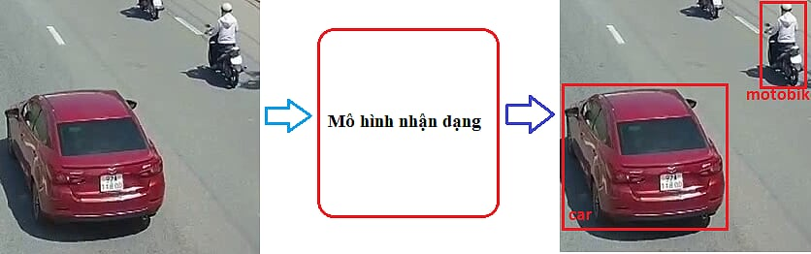
Hình 2. 1. Ví dụ về mô hình phát hiện đối tượng
2.1.2 Mạng phát hiện đối tượng theo khu vực
Mạng phát hiện đối tượng theo khu vực được chia làm hai bước. Bước thứ nhất là tạo các phân vùng trong ảnh mà khả năng đối tượng cần phát hiện sẽ nằm trong đó. Bước thứ hai sẽ thực hiện việc phát hiện đối tượng và phân loại đối tượng đó là vật gì dựa theo đầu vào phân vùng được tạo ở bước thứ nhất. Có thể kể đến một số mô hình nổi tiếng như R-CNN, Fast R-CNN.
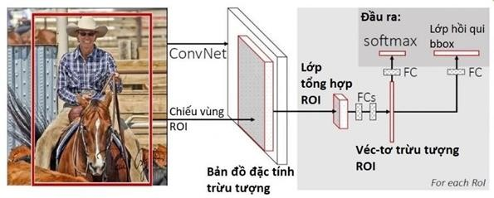
Hình 2. 2. Cấu trúc mạng Fast R-CNN
2.1.3 Mạng phát hiện đối tượng một bước (YOLO)
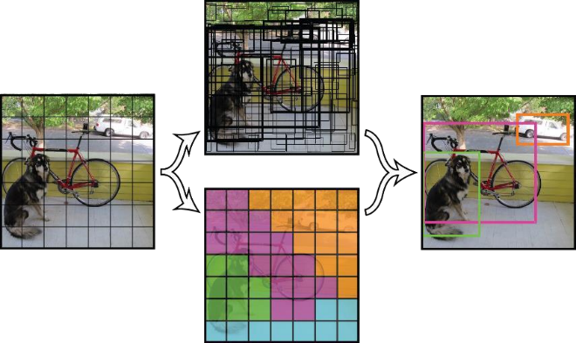
Hình 2.3. Cách thức nhận dạng của YOLO
Nếu ô không chứa bất kỳ đối tượng nào, nó vẫn sẽ đề xuất cùng một bộ các hộp giới hạn, nhưng giá trị độ tin cậy sẽ thấp hơn so với các hộp giới hạn ở ô có chứa đối tượng. Bằng cách kết hợp các kết quả từ mỗi ô 7x7, YOLO hiện có 7x7x2 = 98 (2 hộp dự đoán cho mỗi ô trong lưới) với các giá trị độ tin cậy tương ứng.
- Phương pháp theo dõi đối tượng
Sau khi phát hiện được đối tượng trong ảnh, tiếp theo cần theo dõi đối tượng để tiến hành nhận dạng hành vi và phát hiện bất thường sức khỏe của lợn trong phần 2.3. Có hai cách theo dõi là thủ công và tự động. Việc theo dõi tự động được ưu tiên do tính liên tục và không cần nhiều nguồn nhân lực. Tự động theo dõi hành vi lợn là một hướng nghiên cứu đã nhận được nhiều quan tâm trong các năm gần đây.
2.2.1 Theo dõi đối tượng trong video
Theo dõi đối tượng là bài toán theo dõi một hoặc nhiều đối tượng chuyển động theo thời gian thực trong một video. Hiểu một cách đơn giản, nó là bài toán ở mức độ cao hơn nhận dạng vật thể, khi đối tượng được xử lý không đơn giản là một hình ảnh mà là một chuỗi các hình ảnh, video. Khác với việc nhận dạng hay phát hiện vật thể trong phần 2.1, việc theo dõi đối tượng bên cạnh xác định các hộp giới hạn – bounding box, còn quan tâm đến khá nhiều yếu tố hoặc nhiễu khác nhau.
2.2.2 Theo dõi đa đối tượng trong video
Phương pháp đa đối tượng cố gắng hướng đến việc theo dõi tất cả các đối tượng xuất hiện trong khung hình bằng việc phát hiện và gắn định danh cho từng đối tượng. Bên cạnh đó, các mã định danh đã gán cho 1 đối tượng cần đảm bảo nhất quán qua từng frame. Những vấn đề cần quan tâm:
2.2.3 Theo dõi đối tượng thời gian thực trong video
Realtime Object Tracking (nhận dạng đối tượng theo thời gian thực) lại quan tâm nhiều hơn đến tốc độ xử lý. Khi thời gian thực cần đảm bảo tốc độ đưa ra đầu ra là nhanh hơn hoạc ít nhất là bằng tốc độ đưa vào đầu vào.
2.2.4 Theo dõi đối tượng dựa vào thân nhiệt
Đối với các hệ thống đo đạc thân nhiệt tự động bằng thiết bị gắn tai hoặc cấy da, một yêu cầu bắt buộc của phương pháp là phải truyền dữ liệu qua hệ thống phần mềm tích hợp và cơ chế thu nhận xử lý dữ liệu hoàn toàn tự động.
2.2.5 Thuật toán DeepSORT và mạng OSNet
Trong những năm gần đây thuật toán DeepSORT, một thuật toán theo dõi đa đối tượng thu hút được nhiều sự quan tâm.
- Các tham số
Deep SORT lựa chọn tham số nhằm đảm bảo việc liên kết chính xác dù đối tượng đã biến mất và sau đó xuất hiện trở lại trong khung hình.
- Chiến lược đối sánh theo tầng
Chiến lược đối sánh theo tầng hay Matching Cascade được Deep SORT sử dụng nhằm cải thiện độ chính xác của liên kết, chủ yếu là vì khi đối tượng biến mất trong thời gian dài, độ không chắc chắn của bộ lọc Kalman sẽ tăng lên rất nhiều và sẽ dẫn đến phân tán xác suất dự đoán liên tục.
- Quản lý vòng đời của một track – theo dõi
Deep SORT quản lý vòng đời của một track dựa trên 1 biến trạng thái với 3 giá trị (tentative, confirmed, deleted).

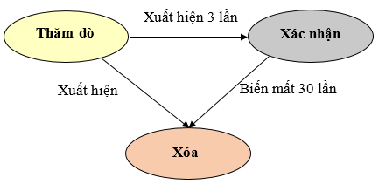
Hình 2.5 Vòng đời của 1 track
- Luồng xử lý của Deep SORT kết hợp với YOLO v7
Luồng xử lý của Deep SORT được thực hiện tuần tự qua các bước dưới đây:
- Bước 1: Sử dụng YOLO v7 để phát hiện đối tượng trong khung hình hiện tại
- Bước 2: Deep SORT sử dụng bộ lọc Kalman để dự đoán các trạng thái track mới dựa trên các track trong quá khứ.
- Bước 3: Sử dụng những track đã được xác nhận, tiến hành đưa vào chiến lược đối sánh phân tầng (matching cascade) nhằm liên kết với các detection phát hiện được dựa trên tham số về khoảng cách và đặc trưng.
- Bước 4: Các track và các detection chưa được liên kết sẽ được đưa đến một lớp học tiếp theo.
- Bước 5: Xử lý, phân loại các detection và các track
- Bước 6: Sử dụng bộ lọc Kalman để hiệu chỉnh lại giá trị của track từ những detection đã được liên kết với track và khởi tạo các track mới.
- Kết luận chương 2
Trong chương 2 của đề án tập trung trình bày các phương pháp phát hiện đối tượng, theo dõi đối tượng từ đó nhận dạng hành vi và phát hiện ra những bất thường của đối tượng cụ thể là lợn. Cụ thể trong phương pháp phát hiện đối tượng, mô hình mạng YOLO được sử dụng phổ biến bởi những ưu điểm của nó. Đối với phương pháp theo dõi đối tượng thì thuật toán DeepSORT và DeepSORT cải tiến kết hợp với OSNet chứng minh được tính hiệu quả của nó. Từ việc phát hiện đối tượng lợn và theo dõi chúng giúp phát hiện những bất thường trong các khung giờ của lợn.

CHƯƠNG 3 – PHÁT TRIỂN HỆ THỐNG THEO DÕI VÀ CẢNH BÁO SỨC KHỎE LỢN
Trong chương 3, hệ thống theo dõi và cảnh báo sức khỏe lợn thông qua hành vi và thân nhiệt được phát triển. Trong đó hệ thống theo dõi hành vi và phát hiện bất thường lợn theo từng giai đoạn hoạt động trong ngày qua camera. Ngoài ra, hệ thống đo thân nhiệt ManTemp được triển khai gắn thẻ nhiệt qua tai của từng cá thể lợn.
- Thu thập và xử lý dữ liệu
Trong hệ thống phát triển theo dõi và cảnh báo sức khỏe lợn, dữ liệu được thu thập từ các trang trại lợn tại miền Bắc, miền Trung và miền Nam trong thực tế bao gồm các trang trại trong bảng 3.1.
Bảng 3.1 Bảng thống kê các trang trại lợn
STT | Tên trang trại | Chuồng nuôi | Đơn vị tính | Số lượng | Quy mô trang trại
1 | Trang trại lợn của HTX chăn nuôi giết mổ chế biến và tiêu thụ lợn sạch Tân Yên (Bắc Giang) | Chuồng 1 | Con | 40 | 500
2 | Trang trại lợn của HTX chăn nuôi giết mổ chế biến và tiêu thụ lợn sạch Tân Yên (Bắc Giang) | Chuồng 2 | Con | 40
3 | Trang trại lợn anh Tín (Mỹ Hiệp - Phù Mỹ - Bình Định) | Chuồng 3 | Con | 40 | 1.000
4 | Trang trại lợn anh Tín  (Mỹ Hiệp - Phù Mỹ - Bình Định) | Chuồng 6 | Con | 40
5 | Trang trại lợn anh Vũ (Long Khánh - Đồng Nai) | Chuồng 4 | Con | 40 | 1.000
6 | Trang trại lợn anh Vũ (Long Khánh - Đồng Nai) | Chuồng 5 | Con | 40
 | TỔNG CỘNG |  |  | 240 | 2.500
Các thông số của việc thu thập dữ liệu phục vụ cho việc phát triển hệ thống:
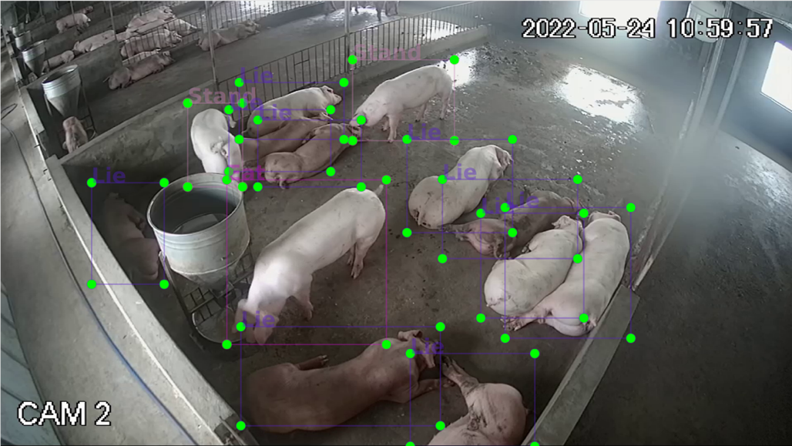
Hình 3.1 Minh họa ảnh lợn đã được gán nhãn 1
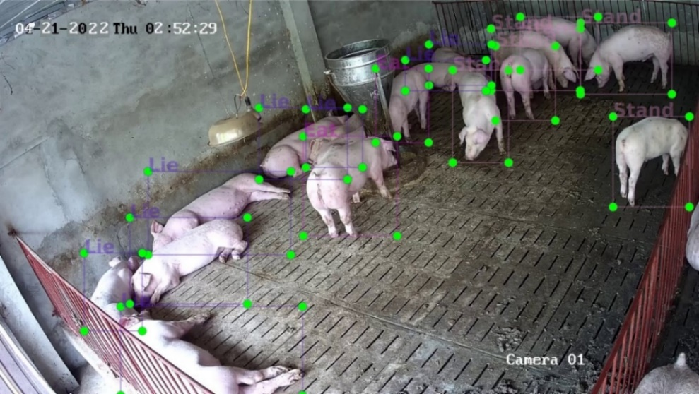
Hình 3.2 Minh họa ảnh lợn đã được gán nhãn 2
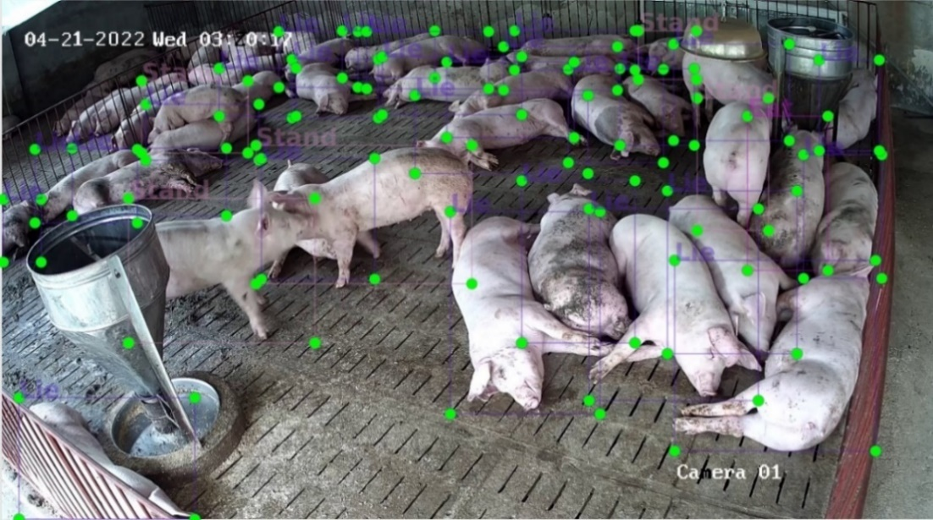
Hình 3.3 Minh họa ảnh lợn đã được gán nhãn 3
Hình 3.4 là ví dụ hình ảnh trong quá trình kết nối và thu thập dữ liệu từ một số trang trại lợn.
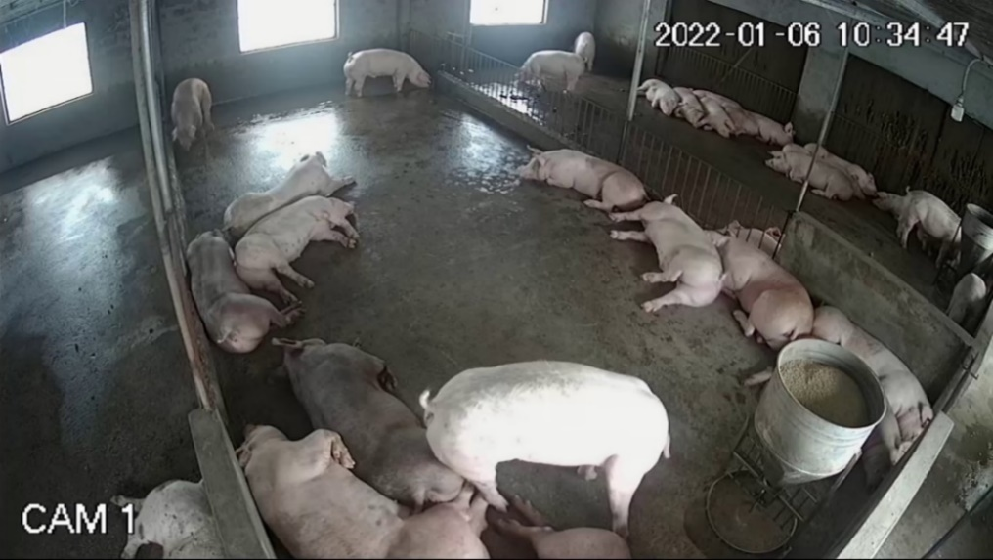
Hình 3.4 Hình ảnh quá trình kết nối và thu thập dữ liệu từ một số trang trại lợn
    - Nhận dạng hành vi và phát hiện bất thường sức khỏe
Từ việc phát hiện, nhận dạng đối tượng (lợn) và theo dõi đối tượng, việc nhận dạng được hành vi và phát hiện bất thường về sức khỏe lợn là hoàn toàn khả thi. Trong nghiên cứu này, tôi đề xuất một phương pháp phát hiện bất thường hành vi lợn theo từng giai đoạn hoạt động trong ngày. Phương pháp tổng thể bao gồm các giai đoạn phát hiện, theo dõi, nhận diện hành vi và phát hiện bất thường hành vi lợn.
Bảng 2.1. Thời gian cho các giai đoạn hoạt động
Giai đoạn | Thời gian | Mô tả
Giai đoạn nghỉ | 0h-6h, 8h-10h,  14h-16h, 18h-24h | Lợn chủ yếu dành thời gian cho nghỉ, ngủ
Giai đoạn ăn | 7h-8h, 13h-14h,  17h-18h | Lợn chủ yếu dành thời gian cho hành vi ăn
Giai đoạn chơi | 6h-7h, 10h-13h,  16h-17h | Lợn chủ yếu dành thời gian Cho đi lại, tìm thức ăn

- Xây dựng các mô hình phát hiện, theo dõi và cánh báo
3.2.1 Các tham số đánh giá
Để đánh giá mô hình nhận diện, đầu tiên độ chính xác vị trí được tính toán qua chỉ số IoU (Intersection of Union) của 2 hình chữ nhật viền của đối tượng được phát hiện và đối tượng thực tế theo công thức 3.1. Chỉ số IoU càng cao chứng tỏ vị trí được phát hiện càng chính xác.
3.2.2 Mô hình phát hiện, theo dõi và cảnh báo bất thường dựa vào hành vi của lợn
Trong đề án này, phát triển hệ thống theo dõi nhằm đưa ra cảnh báo sức khỏe lợn sử dụng phương pháp học sâu hay còn gọi là “hệ thống PigAI” được đề xuất bao gồm các giai đoạn sau:
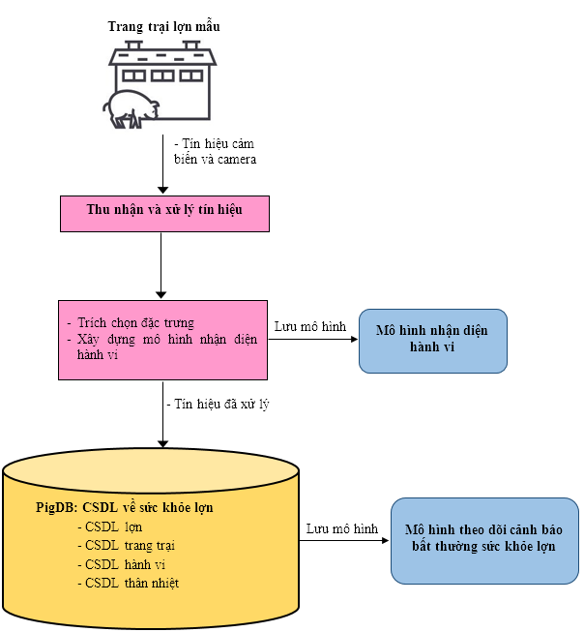
Hình 3.5 Mô hình tổng quát giai đoạn huấn luyện
- Nếu thời gian lợn di chuyển vượt ngưỡng trong giai đoạn nghỉ hoặc ăn, lợn có thể được coi là có bất thường hành vi tăng vận động.
3.2.3 Mô hình phát hiện, theo dõi và cảnh báo bất thường dựa vào thân nhiệt của lợn
Để có thể phát hiện bất thường thân nhiệt, hệ thống đo thân nhiệt ManTemp được triển khai gắn thẻ nhiệt qua tai của từng cá thể lợn. Thân nhiệt lợn được đo đạc và gửi về hệ thống theo thời gian thực (30 giây/1 lần đo).
- Phát triển ứng dụng
3.3.1 Thực hiện hệ thống theo dõi và cảnh báo sức khỏe lợn dựa vào hành vi lợn
Bảng 3.2 Các tham số cho mô hình phát hiện lợn
STT | Tên tham số | Giá trị
1 | Số vòng (Epochs) | 300
2 | Kích thước lô (Batch size) | 16
3 | Số tham số (Parameters) | 37.620.125
4 | Hàm tối ưu (Optimizer) | Adam
5 | Số lớp (Classes) | 3
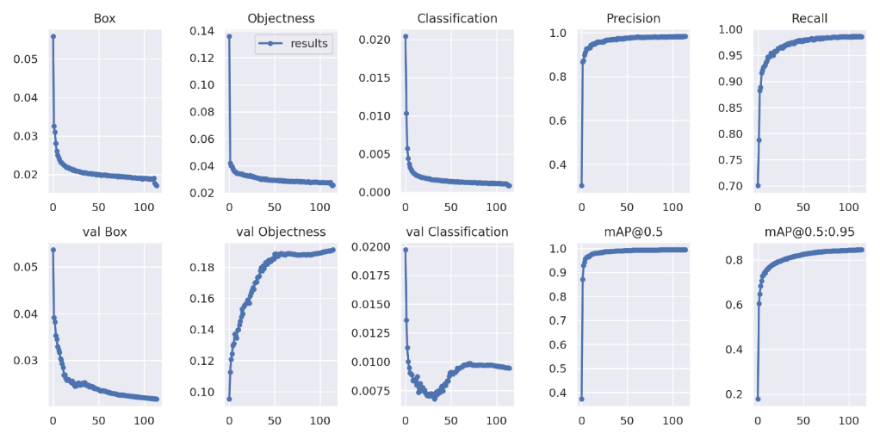
Hình 3.6 Các biểu đồ kết quả của mô hình phát hiện lợn
Bảng 3.3 trình bày kết quả của mô hình phát hiện lợn. Lưu ý rằng bên cạnh tham số mAP như đã trình bày ở phần trên, các tham số đánh giá khác Precision (P) và Recall (R) sẽ được thêm vào kết quả nhận diện.
Bảng 3.3 Thời gian cho các giai đoạn hoạt động
Lớp |  | mAP | Precision (%) | Recall (%)
Đứng |  | 99.3 | 98.3 | 98.5
Nằm |  | 99.6 | 98.6 | 99.1
Ăn |  | 98.9 | 97.0 | 97.0
Tất cả |  | 99.3 | 97.9 | 98.2

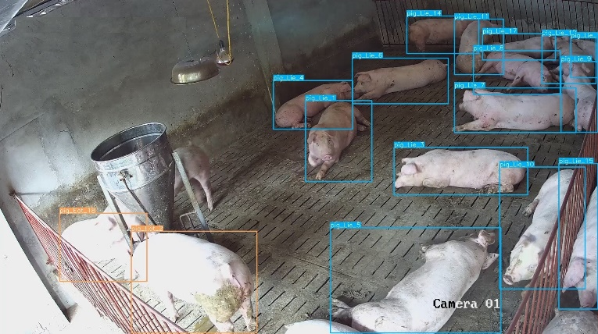
Hình 3.7 Mô tả trường hợp khi lợn bị che khuất bởi máng ăn, góc khuất
Hình 3.7 chỉ ra một số trường hợp khi lợn bị che khuất bởi máng ăn và lợn khác do góc nhìn camera thấp và không phát hiện được..
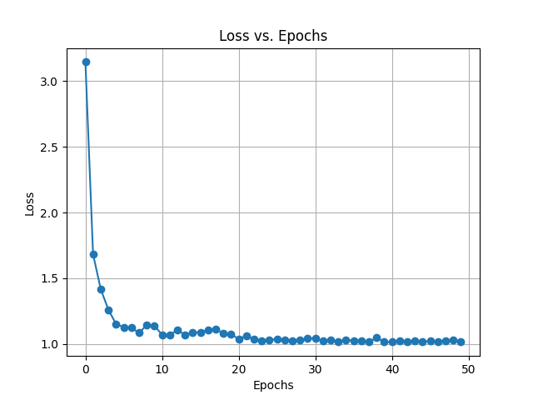
Hình 3.8 Biểu đồ kết quả của mạng OSNet
Chỉ số IDS trung bình là 9, có nghĩa là mỗi cá thể lợn bị thay đổi định danh 0.4 lần trong suốt quá trình theo dõi. Các kết quả của thuật toán DeepSORT cải tiến cũng cao hơn so với thuật toán DeepSORT gốc đặc biệt là chỉ số IDF1 và IDS cho thấy hiệu quả của thuật toán này trong việc giải quyết vấn đề giảm lỗi nhầm định danh. Hình 3.9 và 3.10 minh họa các trường hợp lợn thay đổi hành vi trong quá trình theo dõi nhưng ID vẫn được giữ nguyên (các cá thể lợn có ID 9 và 4).
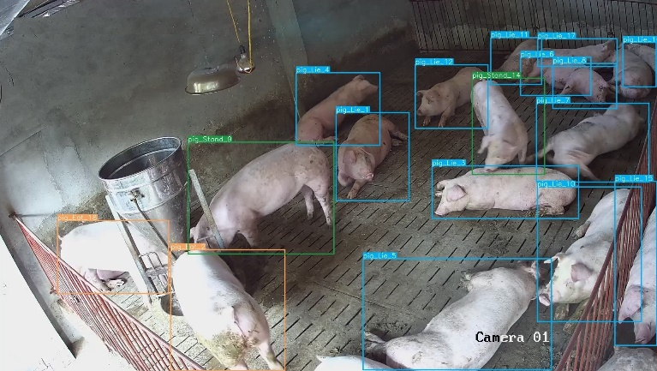
Hình 3.9 Minh họa các trường hợp lợn thay đổi hành vi (1)
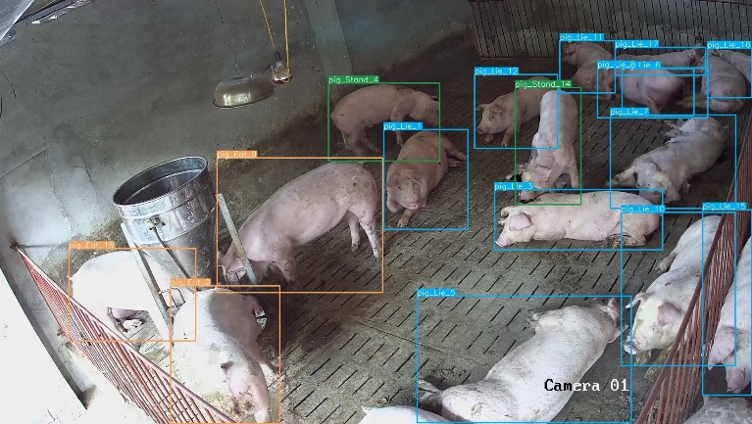
Hình 3.10 Minh họa các trường hợp lợn thay đổi hành vi (2)
3.3.2 Thực hiện hệ thống theo dõi và cảnh báo sức khỏe lợn dựa vào thân nhiệt của lợn
- Phát hiện và loại bỏ giá trị ngoại lệ
Phát hiện và loại bỏ giá trị ngoại lệ trong một chuỗi dữ liệu trả về từ thiết bị đo thời gian thực như thẻ thân nhiệt gắn trên tai lợn là một hoạt động cần thiết trong quá trình chuẩn hóa và làm sạch dữ liệu.
- Phát hiện xu hướng tăng/giảm thân nhiệt
Phát hiện xu hướng tăng/giảm thân nhiệt là một bước quan trọng trong việc phát hiện bất thường thân nhiệt.

Hình 3.13 Một biểu đồ thể hiện xu hướng tăng thân nhiệt

Hình 3.14 Hàm hồi quy thể hiện xu hướng tăng thân nhiệt
Với phương pháp như trình bày ở phần II, tiến hành áp dụng vào hệ thống phát hiện bất thường thân nhiệt theo các bước như sau:
- Kết luận chương 3
Chương cuối của đề án, một hệ thống theo dõi sức khỏe của lợn được đề xuất từ việc thu thập dữ liệu từ các trang trại thực tế, việc xây dựng mô hình dựa vào các mạng đã được trình bày ở chương 2 qua đó phát triển ứng dụng trên thực tế và đánh giá kết quả thực tế.

KẾT LUẬN VÀ KIẾN NGHỊ
Sau quá trình làm đề án “Nghiên cứu phương pháp tự động theo dõi lợn bằng học sâu nhằm cảnh báo sớm bất thường về sức khỏe lợn”, quyển đề án đã trình bày bám sát nội dung của đề cương đã được duyệt bao gồm 3 chương:
- Chương 1: Tổng quan về theo dõi và cảnh báo sức khỏe lợn
- Chương 2: Phương pháp theo dõi và cảnh báo sức khỏe lợn
- Chương 3: Phát triển hệ thống theo dõi và cảnh báo sức khỏe lợn
Đề án đã đề xuất một mô hình AI phát hiện lợn được xây dựng qua các giai đoạn huấn phát hiện, theo dõi, nhận diện và phát hiện bất thường hành vi lợn trong điều kiện tự nhiên tại các trang trại sử dụng học sâu. Ngoài ra, đề án đề xuất phương pháp phát hiện bất thường theo giai đoạn hoạt động, qua đó giảm thời gian theo dõi nhưng vẫn đảm bảo độ chính xác trong phát hiện bất thường. Các thực nghiệm đã được tiến hành trên các tập dữ liệu tự thu thập từ các trang trại lợn thương mại, với các kịch bản thực nghiệm khác nhau cho các kết quả khả quan. Điều này cho thấy tiềm năng của việc ứng dụng phương pháp trong thực tế, đặc biệt là chỉ cần sử dụng các thiết bị thông thường và rẻ tiền như camera giám sát. Đề án xây dựng mô hình PigAI nhằm phát hiện, nhận diện hành vi lợn có độ chính xác 99,3%. Mô hình theo dõi lợn có độ chính xác 93,6%. Có khả năng tái nhận diện cá thể lợn khi khuất tầm nhìn camera. Mô hình phân tích và cảnh báo bất thường về sức khỏe lợn dựa trên các dữ liệu hành vi lợn có độ chính xác 86,7% đến 93,8%. Thêm vào đó, mô hình phát hiện bất thường thân nhiệt lợn qua các bước xử lý phát hiện và loại bỏ giá trị ngoại lệ, phát hiện xu hướng tăng/giảm thân nhiệt lợn. Kết quả đạt độ chính xác 85%.

